Hallandskatalogen – Skapa lista
Du kan exportera objekt från Hallandskatalogen antingen till en PDF-fil eller till en arbetsbok i Excel.
Gör så här:
- Markera de poster som du vill lägga i en lista.
- Högerklicka någonstans i markeringen för att öppna menyn.
- Välj Resultat.
- Välj vilken typ av fil du vill skapa:
Spara valda objekt i en PDF-fil
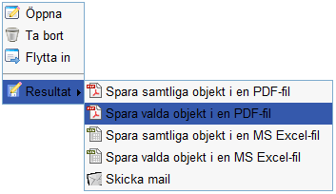
eller Spara valda objekt i en MS Excel-fil
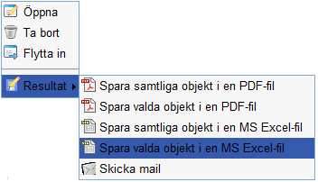
- Om du vill skapa en lista med samtliga poster under en enhet kan du välja alternativet Spara samtliga objekt. Men då blir det verkligan ALLA objekt, om du filtrerat posterna så tas ingen hänsyn till det
- En fil i valt filformat skapas.

